Общероссийская общественно-государственная
детско-юношеская организация «Российское
движение школьников»
Республика Северная Осетия-Алания
zmargieva@yandex.ru 8 928 491 91 45

История детских и молодежных движений в России

АктивнозаниматьсявопросамивоспитаниямолодеживмиреначаливконцеXIXстолетия,когдапоявилисьпервыедетскиеиюношескиедвижения.ВначалеXXвекаонипришлиивРоссию.Послереволюции1917годаглавенствующуюрольввоспитаниимолодежизанялакоммунистическаяидеология.ПослераспадаСоветскогоСоюзанадесятилетиевопроссозданияиподдержкимолодежныхорганизацийбылпущеннасамотек.Лишьвначале2000-хгодовгосударствовновьобратилонанеговнимание.В2015годувРоссиибылосоздано«Российское движение школьников»–организация,котораязайметсявоспитаниемподрастающегопоколения.
Дореволюционныйпериодипервыегодысоветскойвласти
НачаломассовомудвижениюмолодежиРоссииположилинереволюционныесоюзымолодежи,некомсомол,арелигиозныеорганизацииюношества.ХристианскоемолодежноедвижениевозникловсамомначалеXXвека.ОнобылоинициированоизвнемиссионерамиВсемирногохристианскогосоюзамолодыхлюдей,присланнымивРоссиюв1900году.ВскореХристианскийсоюзмолодыхлюдейпреобразовалсявсамостоятельноеобществоподназванием«Маяк».В1908-1909годахтольковПетербурге«Маяк»насчитывал1615членов,большинствоизкоторыхбыливвозрастеот17до25лет.«Маяки»просуществовалинатерриторииРоссиидо1923года.
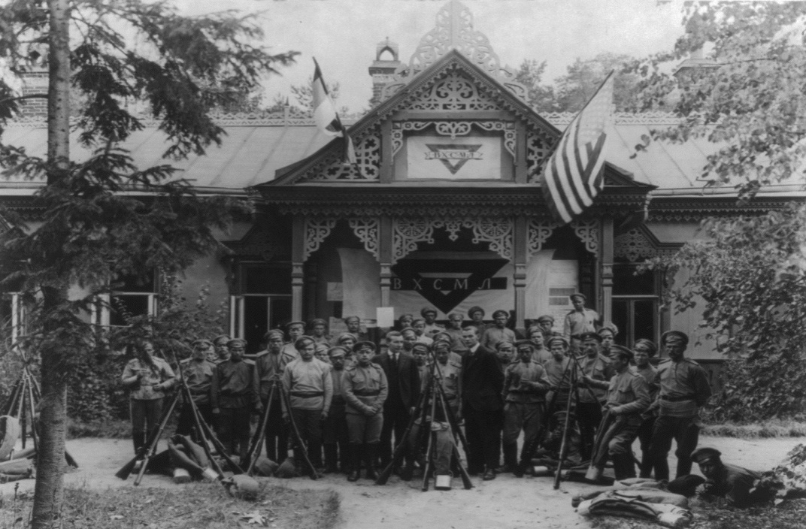
Ученическиеволнения1905-1906годоввынудилиофициальныевластипойтинавстречутребованиямучащихсясреднихучебныхзаведенийиразрешитьдеятельностькультурно-просветительныхучреждений.Вноябре1906годавРоссиибылозарегистрированомосковскоеобщество«Сетлемент»(такзаграницейназывалидобровольныеобществаинтеллигенции,которыевеликультурническуюработусредигородскойбедноты,втомчислесредидетейиподростков).ЭтобылпервыйвРоссиидетскийклуб,всоставекоторогодействовалимастерская,детскийсад,школа,небольшаяобсерватория.
Опытработымосковского«Сетлемента»идетскихобъединенийПетроградаполучилираспространениеповсейРоссииизаложилиосновукультурно-просветительнойиспортивно-оздоровительнойработысдетьми,подросткамиимолодежью.Этобыла,посути,системаклубовпоинтересамнаосновесамоуправлениясорганизациейлетнейоздоровительнойработызагородом.Детибылипредоставленысамисебе,ноимбылопредложеноухаживатьзаогородом,варитьпищу,убиратьсвоикомнаты.Этимклубампрочилиширокоераспространение.Однакообщество«Сетлемент»былозакрытополициейвдекабре1908года«запропагандусоциализмасредидетей».
ПослепораженияРоссиивРусско-японскойвойне(в1904-1905годах)встранешелпоискпутейформированиягражданскогообщества,государствоосозналонеобходимостьдатьмолодежипатриотическоевоспитание.В1908годупоявиласьмолодежнаяорганизация«Потешныевойска».Этоназваниебыловзятовпамятьомальчиках,скоторымиПетрВеликийигралввойну,апотомсоздализнихлучшиегвардейскиеполки–СеменовскийиПреображенский.Инициативаихсозданияпринадлежалаличноимператору.8января1908годаНиколайIIдалуказаниесоздатьдетскиечасти.ОрганизованоэтодвижениебылоподэгидойМинистерствапросвещенияввидевоенизированныхотрядов,сначаладлясельской,апотомдлягородскоймолодежи.Отставныеунтерыучилимальчиковмаршировать,петьстроевыепесни,выполнятьприемысдеревяннымиружьями.
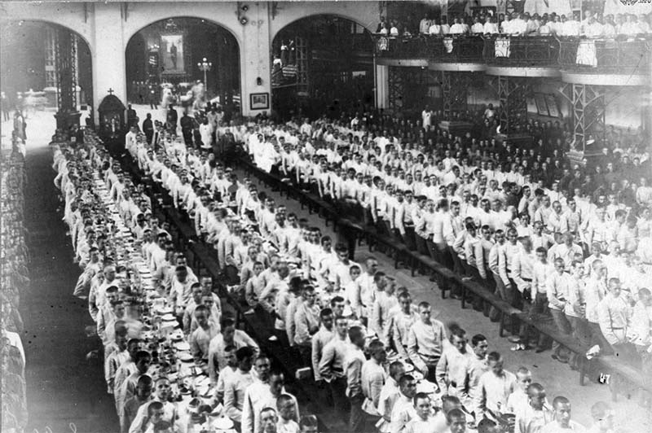
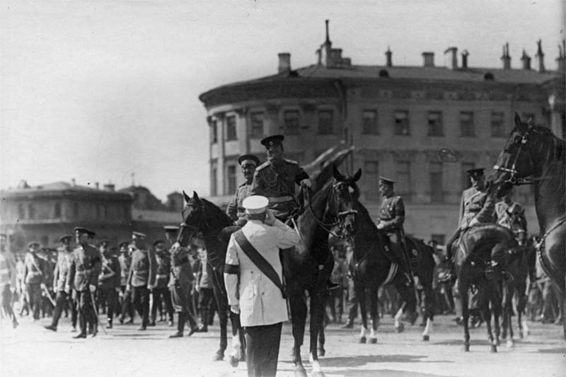
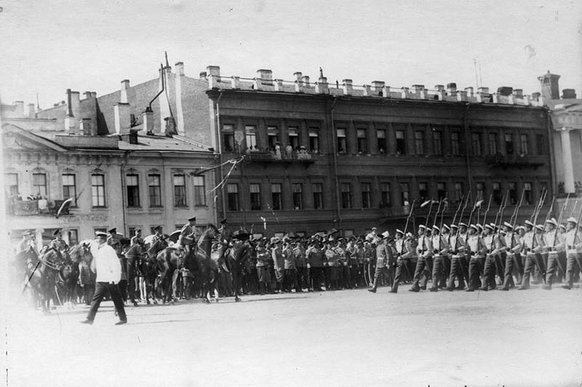
СуществовавшаявРоссиисистемавоспитаниябылаориентировананавоспитаниемальчиковпообразцувоенныхкадетов:школьноепомещениеуподоблялоськазарме,учителявоспринималиськаккомандиры,дисциплинабылаармейской.ОднакоширокомураспространениюдвиженияпомешалиначавшаясяПерваямироваявойнаиреволюция.Поздниманалогомсталисоветские«Зарница»и«Орленок».
Срединеполитическихнаправленийсвоейорганизованностьюимассовостьювыделялосьскаутскоедвижение,пришедшеевРоссиюизВеликобритании.ГлавнойегоцельюявляласьподготовкаподрастающегопоколениякслужениюОтечеству(невоенному,авцелом).Широкоиспользовалисьяркиеимногообразныеигровыеформы.ОснователемишефоммировойорганизациискаутовявляетсяанглийскийгенералРобертСтефенсонСмитБаденПауэлл.Официальнойдатойпоявленияскаутскогодвижениясчитается1908год.
Вскаутскойорганизациибылотчастипреодоленантагонизммеждуотцамиидетьми.Скаутингобъединилподростков,молодежьивзрослыхразличныхрелигиозныхконфессий,различныхрасиэтносов,нетолькокатолическойЕвропы,ноиправославныхнародов,мусульманскогомира.Быласозданапринципиальноноваяобщественнаямолодежнаяорганизация,вобравшаявсебявселучшее,чтонакопилочеловечествокначалуXXвека.Сутьскаутскогодвижениявыражаласьвформированиисамостоятельныххарактеров,развитиичувствасолидарности,необходимостидисциплинывинтересахколлектива.Какизвестно,скаутинг–это,преждевсего,конкретныеживыелюди–идети,ивзрослые,объединенныеобщейигрой.Скаутингставитпередсобойзадачувоспитаниягражданина-общественника,укоторогообщеевышесобственного«я»,которыймыслитсебякакчастьединогоцелого.
ЦарьНиколайIIраспорядился,чтобыкнигаБаденПауэллаScoutingforboysбылапереведенанарусскийязык,ипредложилшколамиспробоватьметодвоспитаниямальчиковвсоответствиисней.ПервыйрусскийвариантScoutingforboysбылнапечатанАкадемиейГенеральногоштабаивышелподназванием«Юныйразведчик»в1909году.Книгавдохновилакапитанапервоголейб-гвардиистрелковогоегоВеличестваполкаОлегаПантюховаосноватьвЦарскомСелеподСанкт-Петербургомпервыйотрядрусскихскаутовизсемимальчиков.Такимобразом,днемрожденияскаутскойорганизациивРоссииможносчитать30апреля1909года.ПервоезвеноотрядаПантюхованазывалось«Бобер».Руководителистаралисьввестиисвоюрусскуюформу,аротныйпортнойсшилрусскиекафтаныибарашковыешапкисмалиновымверхом.Ноконкретнаяжизнь(походыиигры)показала,чтоэтаформанепрактична.ЖенаПантюховасшилапервыйфлаг,создаларисунокпервойэмблемыроссийскихскаутов,котораяусловноназывается«Мальчикподдеревом».Существуетлегенда,чтопрообразомэтогомальчикабылсынимператораНиколаяIIАлексей.
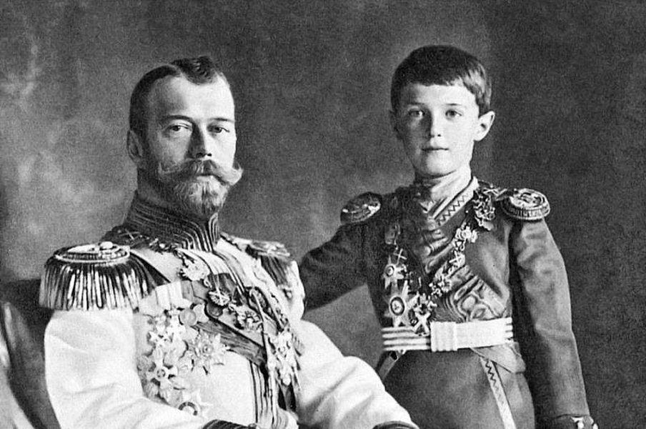
ВследзаСанкт-ПетербургомиМосквойскаутскиеотрядысталивозникатьвСаратове,Астрахани,Батуми,Перми,Ставрополе,Одессе,Киеве.ДвижениебыстрораспространялосьпоРоссиииактивизировалось,какивовсеммире,всвязисначаломПервоймировойвойны.Такимобразом,расцветскаутингавРоссиисвязансПервоймировой.После1917годаэтодвижениесталорассматриватьсякаквраждебноесоветскойвласти,хотяидеологияпионерскогодвижениямногоевпиталаотскаутинга.В1922годускаутскиеорганизациивСоветскойРоссиибылизапрещены.Наиболеестойкиеизнихдотянулидовесны1923года.
ДетскиеимолодежныедвижениявСоветскойРоссиииСССР
Революция1917годаисменаидеологиизаметносказалисьнамолодежнойполитике.Насменудетскимиюношескимдвижениям,сформированнымвначалеXXвека,началиприходитьорганизации,главенствующаярольвкоторыхотводиласькоммунистическойидеологии.Примернодосередины1920-хгодовстарыеиновыедвижениясосуществовали,однакопостепенноорганизациикрасноймолодеживытесниликонкурирующиеобъединения.
Главнуюрольвразгромедореволюционныхмолодежныхобъединенийсыгралсозданныйв1918годуРоссийскийкоммунистическийсоюзмолодежи(РКСМ).В1924-монбылпереименованвРоссийскийленинскийкоммунистическийсоюзмолодежи(РЛКСМ),ав1926году–воВсесоюзныйленинскийкоммунистическийсоюзмолодежи(ВЛКСМ).29октября—4ноября1918годапрошелПервыйВсероссийскийсъездсоюзоврабочейикрестьянскоймолодежи,накоторомбылопровозглашеносозданиеРКСМ.
Комсомолбылсозданбольшевикамидляподдержкинауровнемолодежидействийпартиибольшевиков.Есливоктябре1918годавРКСМсостояли22тысячичеловек,токIIIсъездукомсомола(1920год)движениенасчитывалоужепочтиполмиллионачленов.Комсомолуотводиласьбольшаярольввыполнениипоставленныхпартиейзадач.
В1941годувСССРбылоболеедесятимиллионовкомсомольцев.3,5тысячичленовВЛКСМсталиГероямиСоветскогоСоюзавовремяВеликойОтечественнойвойны,3,5миллионабылинагражденыорденамиимедалями.ВдальнейшемсоциальнаябазаВЛКСМрасширялась,в1960-1980-хгодахкомсомольцамистановилисьпрактическивсестаршиешкольники.КомсомолучаствовалпрактическивовсехсферахжизниСоветскогоСоюза.ВэтигодыВЛКСМактивнопродвигалучастиечленоворганизациинавсесоюзныхилирегиональных«ударныхкомсомольскихстройках».
ПодкрыломВЛКСМбылосозданоподшефноедвижение–пионерскаяорганизация.Еепоявлениепроизошлонафонеборьбысоскаутизмом. Это былообусловленоосознаниемтого,чтонеобходимосоздатьсобственную,коммунистическуюорганизациюдляработысдетьми.Приэтомрядскаутскихэлементов,пустьивизмененномвиде,позаимствовалиидеологипионерии.Такпоявилисьеесимволы:красныйгалстук(вместозеленого),белаярубашка(вместозеленой),аскаутскийдевиз«Будьготов!»трансформировалсявпионерскийлозунг«Всегдаготов!»Окончательноеформированиепионерскойорганизациипроизошло19мая1922,когданаВсероссийскойконференцииВЛКСМбылапринятарезолюцияосозданииорганизациидлядетейотдесятидо15лет.
Организацияполучиланазвание«ЮныепионерыимениСпартака»,ачерездвагода,послесмертивождяреволюции,ейбылоприсвоеноимяВладимираЛенина.Главнойцельюдвижениябыловоспитаниедетейвсоветскомдухе,подрастающемупоколениюпрививалиськоммунистическиеидеалы,патриотизм,трудолюбие,коллективизм.Пионерыучаствоваливовсехзначимыхдлястранысобытиях.В1920-1930годыониборолисьснеграмотностью,собиралиденьгидлястроительствафабрикисамолетов,агитировализасозданиеколхозов.
ВгодыВеликойотечественнойвойнымногиепионерывступиливрядыКраснойармииипартизанскихотрядов.Досихпорнаслухуименапионеров-героевСоветскогоСоюза:ЛениГоликова,ВалиКотика,МаратаКазеяимногихдругих.Послевойныпионерскаяорганизациясталатерятьсамодеятельныйхарактер,становясьформальнымобъединениемвсехсоветскихдетей.В1970годучленамиВсемирнойпионерскойорганизациибылисвыше23миллионовшкольников.Завсевремясуществованиячленамидвиженияпобывалиболее200миллионовчеловек.
Преждечемстатьпионером,советскийшкольникбылобязанпройтичерезобъединениедлясамыхмаленькихдетей–движениеоктябрят,вкоторомсостоялиучащиесясеми-девятилет.Группыоктябрят–звездочки,вкоторыевходилипопятьчеловек–создавалисьвпервыхклассахшколидействовалидовступленияпионеры.Каждыйоктябренокносилнагрудизначок—пятиконечнуюзвездуспортретомЛенинавдетстве.Иззвездочекформировалсяотряд–этошкольныйкласс.Деятельностьоктябрятпроходилавосновномвигровойформеподруководствомучителейивожатыхизчислапионеров.
ПриэтомдлямладшегопоколениякоммунистовЦКВЛКСМутвердилнаборправил,которыеоктябрятампредписывалосьзнатьисоблюдать
Историявсехтрехдвиженийзакончиласьвсентябре1991года.ПослезапретаКПССпрошелXXIIчрезвычайныйсъездВЛКСМ,объявившийисторическуюролькомсомолаисчерпанной.ВЛКСМофициальнопрекратилсвоесуществование,авместесголовнойорганизациейушливпрошлоеипионерысоктябрятами.
ДетскиеимолодежныедвижениявсовременнойРоссии
ОднойизпервыхмолодежныхорганизацийвновейшейисториистранысталРоссийскийсоюзмолодежи(РСМ).Движениебылосозданонабазекомсомольскойорганизации31мая1990года,когдаофициальнообъявилосвоюнезависимостьотцентральногосоюзногоруководстваЦКВЛКСМ.Кнастоящемумоментувеесоставенасчитываетсяболее70территориальныхорганизаций,вкоторыхсостоятсвыше150тысяччленов.Ачислоучастниковежегодныхпрограммдостигаетчетырехмиллионов.РСМ–одноизнаиболеемассовыхнегосударственных,некоммерческих,неполитическихмолодежныхобъединенийвстране.
Российскийсоюзмолодежиреализуетболеедвухдесятковобщероссийскихиболеедвухсотенмежрегиональныхпрограммипроектовдлямолодыхлюдей.Вчислеприоритетныхнаправленийработыобразовательные,развивающие,патриотические,профориентационные,досуговые,культурныеиспортивныепрограммы.Вжизнироссийскоймолодежипоявилисьтакиепроекты,как«Студенческоесамоуправление»,«Российскиеинтеллектуальныересурсы»,«Арт-ПрофиФорум»,международныйлагерь«Бе-Lа-Русь»,программа«Кадры»идругие.РоссийскийсоюзмолодежипредставленвОбщественнойпалате,Госдуме,егочленыучаствуютвэкспертныхсоветахпарламента,органоввласти.
Заметноеместосредимолодежныхорганизацийвначале–середине2000-хгодовзанималодвижение«Идущиевместе».Лозунгорганизации–«ВсеПутем»,(созвучныйсфамилиейВладимираПутина).Вмарте2000годамолодежнаяорганизация«Идущиевместе»провеласвоюпервуюакциюнаТверскойулицевМоскве.А7мая2000года,вденьинаугурацииВладимираПутинанапостпрезидента,«Идущиевместе»громкозаявилиосебе,проведявМосквеакцию,вкоторойпринялиучастиедо15тысяччеловек.УчастникибылиодетывсиниеикрасныефутболкисизображениемПутинаслозунгом«ВсеПутем».7ноября2001годадвижениепровелоширокомасштабнуюакцию«ГенеральнаяуборкаРоссии»,котораяпрошлавовсехрегионах,гдебылоотделение«Идущихвместе».Послеэтогочленыорганизациипровелиещенесколькомассовыхакций,которыевызвалинемалыйрезонансвобществе.
15апреля2005годабылоучрежденомолодежноедемократическое антифашистскоедвижение«Наши».ЕгоруководителемсталВасилийЯкеменко,которыйсложилполномочиялидераорганизации«Идущиевместе»ивозглавил«Наших».Вночьс21на22июня2007года«Идущиевместе»провелипоследнююсвоюежегоднуюмассовуюакцию«Обязаныпомнить–2007»,посвященнуюВеликойОтечественнойвойне.
Пришедшиенасмену«Идущимвместе»«Наши»фактическипродолжилипроводитьлиниюпредшественника.ОднимизнаиболеезаметныхпроектовдвижениясталежегодныйлетнийлагерьнаозереСелигервТверскойобласти.Главнаязадачафорума–сплочениеколлектива,встречисвиднымиполитическимидеятелями,журналистами,экспертамивразличныхобластях,представителямивласти,активныйотдых,работапоразличнымнаправлениям.Многимнынешнимполитикамдвижениедало,какговорится,путевкувжизнь.Однакостечениемвременимолодежноедвижениесталомаргинализироваться.Методы,которыеприменялиактивистыдвижениявовремяакцийивборьбестеми,когосчиталиврагами,граничилиспреступными.Достаточновспомнитьнападениянаоппонентов,травлюнеугодныхидругиеисторииизжизни«Наших».Крометого,движениенеразобвиняливиспользованиибюджетныхсредстввсвоихцелях.
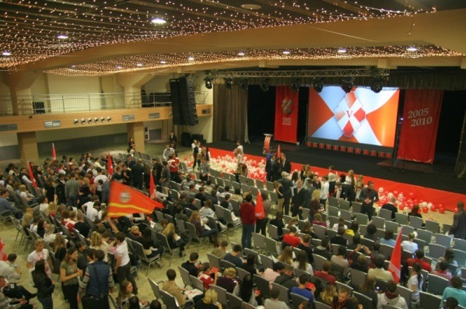
Однаковместеспочившимдвижениемнепересталсуществовать,адаже,наоборот,получилновуюжизньфорум«Селигер»,которыйтрансформировалсявнесколькомолодежныхмероприятийфедеральногоуровня.ЕжегодносотнитысячмолодыхлюдейсобираютсянапрофессиональныхплощадкахотКалининградадоКамчаткидляобсуждениянаиболееактуальныхвопросовпосамомуширокомукругупроблем.Центральнымфорумомявляется«Территориясмыслов»наКлязьме,собирающийболеешеститысячучастниковдляобсужденияполитических,экономическихиобщественнозначимыхтем.Форум«Таврида»второйгодподрядприглашаетвКрымпредставителейтворческоймолодежи:художников,музыкантов,журналистов(около3,5тысячичеловекзалето).Такжепроводятсяфорумымасштабомпоменьше.ВКалининграде«БалтийскийАртек»посещаютоколо600участников,которыеобсуждаютвопросыроссийскойидентичности,культуры,литературы,взаимодействиявластииобщества.Анадругомконцестраны–наКурилах–проходитфорум«Итуруп»,собирающийоколо200юношейидевушек.Накаждомизчетырехфедеральныхфорумовработает«Конвейерпроектов»,врамкахкоторогоучастникипредставляютэкспертамсвоипроекты,лучшиеизкоторыхполучаютподдержкуввидегрантов.
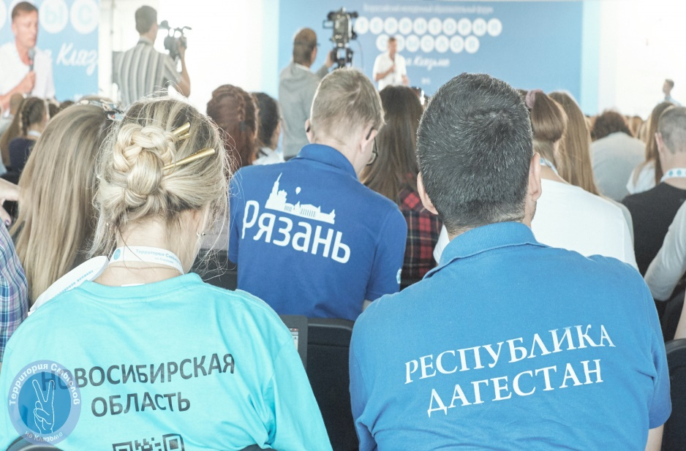
В2015годупрезидентВладимирПутинподписалуказ,которымсоздаваласьобщероссийскаядетско-юношескаяорганизация«Российскоедвижениешкольников».Цельеесоздания–совершенствованиегосударственнойполитикивобластивоспитанияподрастающегопоколенияисодействиеформированиюличностинаосновеприсущейроссийскомуобществусистемыценностей.
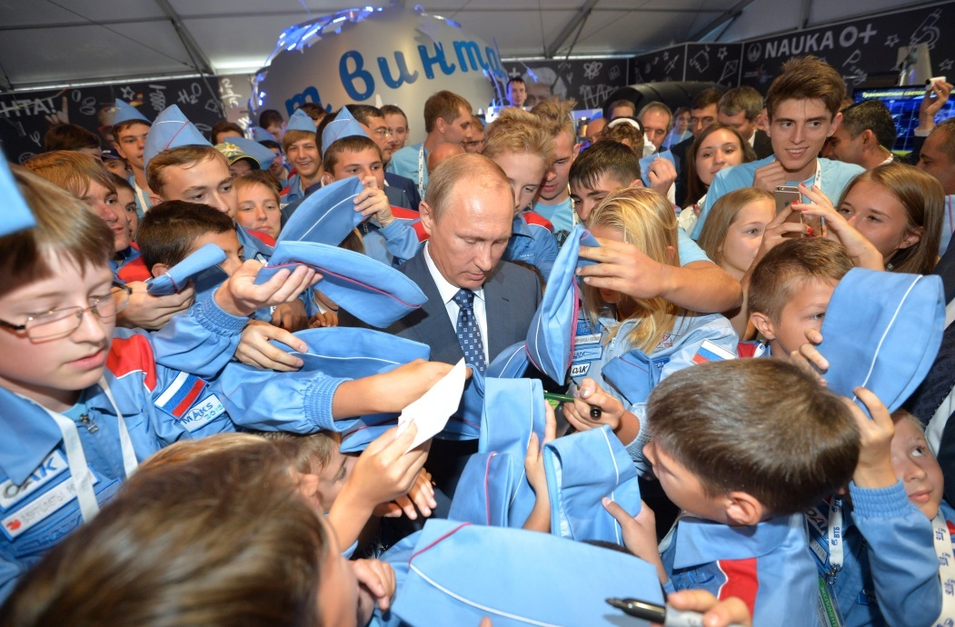
Отделенияорганизациипоявятсявовсехрегионахстраны.ОтгосударстваучредителемдвиженияявляетсяРосмолодежь.ПридвижениибудетсозданРоссийскийдетско-юношескийцентр,которыйстанетобеспечиватьвзаимодействиедвижениясорганамиисполнительнойвласти,местногосамоуправления.
ФактическиРоссийскоедвижениешкольников–этоперваясмоментараспадаСоветскогоСоюзадетско-юношескаяорганизация,котораяобъединитсотнитысяч,а,может,имиллионышкольников.Идеюсозданияорганизацииподдержаливпедагогическойсреде.Учительрусскогоязыкаилитературылицея№1581ОксанаГанабоваотметила,чтозадвадесятилетиявРоссиивырослоцелоепоколение,ориентированноеисключительнонасвоипотребности.«Этото,чтопринятоназыватьотсутствиемколлективногосознания»,- сказалаона.
Помнениюпедагога,новоемолодежноедвижениепоможетвытащитьнынешнихшкольниковизвиртуальнойреальности,вкотороймногиеизнихпрактическиживут,поможетимнаучитьсявыстраиватьотношениявреальноммире.«Унихестьвнутренняяпотребностьвобщении,но,ксожалению,мынепредоставляемтакойвозможности,–заявилаГанабова.–Онихотяткаким-тообразомвзаимодействовать,ноунихдляэтогонетниплощадок,никаких-тодругихвозможностей».
Новаяорганизация,котораязаработаетвполноймерес2016года,согласнозамыслу,небудеткопиейниоднойизсуществовавшихилисуществующихдвижений,втомчислепионерии.Ееглавнаязадача–непродвижениеполитическойидеологи,апривитиетрадиционнойдляРоссиисистемыценностей.Отом,чтодвижениебудетмаксимальнодеполитизировано,говоритхотябытотфакт,чтоинициативаегосозданиянеисходилаоткакой-токонкретнойполитическойсилы,абылоинициированосразучетырьмяпа

